

İqtisadi Və Sosial İnkişaf Mərkəzinin İnformasiya Resurslarından İstifadə üzrə İnkişaf Konsepsiyası

Bu Konsepsiya
“Think Tank” Fondunun Institusional Yardm Layihəsi çərçivəsində
İqtisadi və Sosial İnkişaf Mərkəzi tərəfindən hazırlanmışdır

BAKI İyul 2010

İqtisadi və Sosial İnkişaf Mərkəzi
Dilara Aliyeva 115,
Bakı Az1009,Azərbaycan
Telefon: (99412) 597 0691
Faks: (99412) 437 3240
Email: cesd@aztelekom.net
cesd.az@gmail.com
Web: http://www.cesd.az

Giriş

Azərbaycan Vətəndaş Cəmiyyəti təşkilatlarının inkişafının təmin olunmasında onların İnformasiya və Kommunikasiya texnologiyalarınından istifadəsi çox böyük önəm kəsb edir. Ölkədə fəaliyyət göstərən VCTlərin böyük əksəriyyətinin saytı yoxdur. Mövcud saytlar isə əsasən maliyyə çatışmazlığına görə mütəmadi olaraq yenilənmir və beləliklə ondan istifadə edənləri yeni lazımi informasiya əldə etməkdən məhrum edir.
Bu kimi əngəllər VCT lərin ictimai fikrə təsir etməsi kimi vacib olan məsələnin həllində durğunluğun yaranmasına səbəb olur. Bu gün ölkə Vətəndaş Cəmiyyətinin əsas problemlərindən biri ictimai informasiyanın bölüşdürülməsində olan ləngimələrı və yerli tədqiqatçıların bu imkandan bəhrələnməsinin mümkünsüzlüyüdür.
Xüsusəndə İqtisadi islahatların gücləndirilməsini təmsil edən İqtisadi və Sosial İnkişaf Mərkəzi üçün veb resurslarından səmərəli istifadə çox böüyük əhəmiyyət kəsb edir və yeni imkanların əldə edilməsi üçün bu İnformasiya sahəsində inkişaf çox vacib hesab olunur.

Think Tank Fondu tərəfindən maliyyələşən İntitusional Dəstək layihəsi çərçivəsində Mərkəzin saytı layihə icrasına başlandıqdan sonra yenidən qurulmuş və daha özündə daha çox məlumat əks etdirməklə istifadəçilər üçün faydalı informasiya mənbəyinə çevrilmişdir.

Keçmiş Vəziyyət

İSİM ( İqtisadi və Sosial İnkişaf Mərkəzi- www.cesd.az) veb saytı 2007 ci ildən fəaliyyət göstərir. Keçən 3 il ərzində Mərkəzin saytı 3 dəfə yenidən dizayn edilmiş və müasir interntet dünyasının tələblərinə cavab verəcək halda yenilənmişdir.

İlkin vaxtlar Mərkəzin saytı çox sadə bir məzmunla və yalnız təşkilatın strukturu və həyata keçirdiyi layihələr haqqında qısa məlumatlardan ibarət şəkildə və yalnız bir dildə ( İngiliscə) fəaliyyət göstərirdi.
Aşağıdakı qrafikdən göründüyü kimi Think Tank Fondunun İnstitusional Yardım layihəsindən öncə aylıq sayt ziyarətçilərinin sayı çox aşağı səviyyədə olub.

Qrafik 1
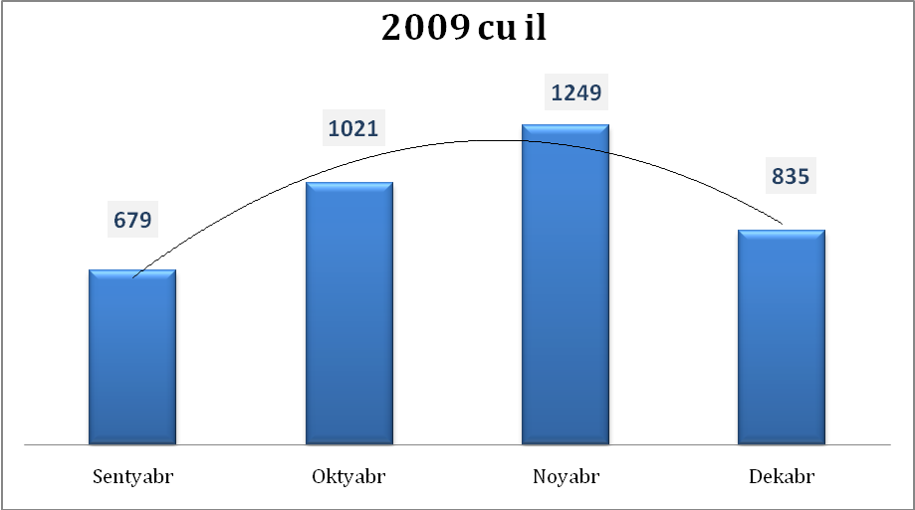
Mənbə Yahoo Sayğacı

Hazırki durum
Think Tank Fondunun İnstitusional Qrant Layihəsinin icarısına başlandıqdan sonra Mərkəzin saytı yenidən qurulmuş və gnüdəlik olaraq yenilənməklə saytdan bütün ictimaiyyətin daha səmərəli istifadəsi imkanını yaratmışdır.

Bügün İSİM veb saytı Azərbaycan İqtisadi Beyin Mərkəzləri arasında ən çox ziyarət edilən saytdır. Yahoo Counter ə görə Aprel 2010 cu ildə saytın ziyarətçilərin sayı 2009 Dekabr ayı ilə müqayisədə 5 dəfə artmışdır.

İqtisadi siyasət məsələləri üzrə də Azərbaycan beyin mərkəzləri arasında həm də ən çox istinad edilən saytdır. Yahoo Sayğacına əsasən 2010 Aprel ayında sayta yeni ziyarıtçilərin sayı 4000, aylır ümumi ziyarətçilərin sayı isə 10000 nəfər olmuşdur. Ümumilikdə Mərkəzin saytına girən yeni istifadəçilərin sayının artımı aşağıdakı qrafikdə öz əksini tapıb.
Qrafik 2
Mənbə Yahoo Sayğacı

Mərkəzin saytıın performansının yüksəlməsində əsas səbəb Think Tank Fondunun İnstitusional Dəstəyi nəticəsində saytın yenilənməsi və gündəlik məlumatla təmin edilməsidir. İndi İSİM sosial iqtisadi məlumatları daha yaxşı cəmiyyətə təqdim edilməsi və vebsaytın mütəmadi yenilənməsi üçün databaza və.s yeniliklərdən istifadə edir. Məhz bununla da İSİM ölkədaxilində və ölkə xaricində alim və tədqiqatçılar üçün etibarlı məlumat və istinad mənbəyinə çevrilməyi hədəfləyir. Sosial İqtisadi tədqiqat və araşdırmaladan başqa, saytda həmdə ictimai sahədə çalışan digər təşkilatlar barədə məlumat tapmaq və tərəfdaşlarımızla birgə gördüyümüz işlərlə tanış olmaq mümkündür. Saytı inkişaf etdirməklə, indi İSİM 3 dildə, İngilis, Azərbaycan və Rus dillərində gündəlik olaraq yerli və regional iqtisadi-sosial məlumatları yayır.
Müxtəlif layihələr üzrə aparılan bütün işlərin vebsaytda öz əksini tapması şəffaflıq və hesabatlılıq baxımından çox önəmlidir. Bunun üçün həyata keçrilən layihələr haqqında daha çox məlumlatlandırmanın aparılması və aşkarlığa çıxarılması üçün layihə barədə aşağıdakı lazımı məlumatların saytda yerləşdirilməsi labüddür: a) Layihə barədə məlumat, lazımi materiallar və faydalı linklər b) Layihələr haqqında daha geniş məlumat: məqsədlər, hədəflər, xəbərlər, press relizlər, hesabat və yeniliklət c) Layihələr çərçivəsində həyata keçrilən təlimlər və electron nəşrlər

Mərkəzin İnstitusional Yardım Layihəsi çərçivəsində əldə etdiyi imkanlar bizə QHT sektoru və Media nümayəndələri üçün daha effektiv bir əməkdaşlıq imkanları verir. Layihələr çərçivəsində İSİM in veb resurslarından ( nəşrlər, məqalələr, iqtisadi rəylər və.s) istifadə yerli QHTlərin bacarıq və imkanlarının artırılmasında çox böyük önəm kəsb edir.
Davamlı olaraq yenilənən sayt həmdə qərarverici hökümət qurumlarının saytı izləməsinə və daha çox informasiya əldə etməklə öz işlərini saytda göstərilən təklif və tövsiyyələrdən istifadə etməklə daha səmərəli qurmağa kömək edir.

İSİM-in öz fəaliyyətini daha müstəqil və dayanaqlı qurması , təşkilat olaraq qarşıya qoyulan məqsədlərə çatması üçün İnstitusional Yardım layihəsindən yararlanmaq çox vacibdir.
İSİM geniş bir miqyasda könüllü tədqiqatçı və tələbələrlə uzun müddətdir ki əməkdaşlıq edir. Onlayn olaraq bu şəbəkənin daha da genişləndirilməsi Mərkəzin yaxın gələcək üçün qarşısına qoyduğu məqsədlərdən biridir.
Mərkəzin saytından (www.cesd.az) başqa yaxın zamanda, iqtisadi məsələlər daha ətraflı məlumat dəstəyinin yaradılması üçün birneçə əlavə saytın istifadəyə verilməsi gözlənilir.
Bu saytların varlığı hökümət və vətəndaş cəmiyyəti institutları, eləcə də KİV üçün ictimai məlumatlılığın artırılması yolu ilə, qərarvermə prosesinin çoxşaxəli edilməsinə və ictimai iştirakın artırılmasına xidmət edəcək.

Mərkəzin işinin daha funksional qurulması üçün İnformasiya Resurlarından İstifadə.
Gələcək İşlər

- Onlayn Resurs Bazasının artırılması üçün saytın daha çox təlim materialları, iqtisadi rəylər və lazımi resurslarla təminatı
- Saytın təkmilləşdirilməsi və Veb forumların yaradılması ilə iqtisadi məsələlərin müzakirəsinin yaradılması
- Mərkəz tərəfindən keçrilən tədbirlərdən video görüntülərin, intervyuların hazırlanması və saytda yerləşdirilməsi
- Alternativlərdən istifadə: Saytın blogunun yaradılması və onun əlavə imkanlarından istifadə
- Gənc İqtisadi Nəsilin yetişməsinə töhfə vermək üçün onlayn yazı müsabiqələri keçirmək, məqalələri saytda yerləşdirmək
- Gənc İqtisadi yazarların blog yazmaq bacarıq və biliklərinin artırılmasına kömək etmək. Bunun üçün onlara lazımı İT biliklərin aşılanması və təlimlərin keçrilməsi
- İqtisadiyyatla bağlı Vətəndaş Cəmiyyətini maraqlandıran mövzularda xarici mənbələrdə ( Məsələn www.ted.com) olan videoların saytda yerləşdirilməsi, bu videolar üçün Azərbaycanca altyazıların hazırlanması
- Mərkəzin işini daha aşkar etmək üçün keçrilən tədbirlərin saytda daha geniş işıqlandırılması
- Mərkəzin araşdırmalarının tapıntılarını və nəticələrini müxtəlif sosial şəbəkələrdə yaymaq ( Yahoo qruplar, Tələbə və Professional Şəbəkələrdə)

